BERTRAND Lucas

ROMET Tristan

**TD n° 4 : configuration d’un pare-feu**

**Partie 1 : Mise en place du réseau**

**1. Reprendre le circuit du TD2 (MR306_TD2_exo2.pkt)**  
  
  
  
  
  
  
  
  
  
  
  
  
  
  
  
  
  
  
  
  
  
  
  
  
  
  
  
  
  
  
  
  
  
  
  
1. L’adresse réseau correspondant correspond à 192.168.0.0. Le Laptop0 peut se connecter au serveur0 car nous avons connecté laptop0 au réseau WRS1 qui est le même auquel est connecté le serveur0

**Partie 2 : Filtrage MAC et connectivité avec l’extérieur**

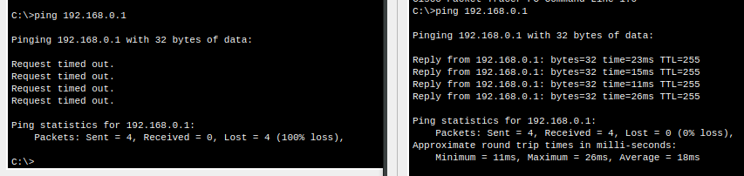Seul Laptop01 à pu ping l’adresse 192.168.0.1. Ceci est normal car en activant les filtres mac et en entrant l’adresse mac de laptop0, nous avons interdit l’accès à ce PC au wifi de WRS1. De plus, n’est plus possible d’associer laptop0 au point d’accès.

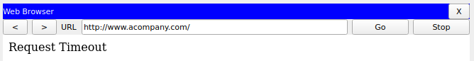

La demande de page web n’aboutit pas car le nom de domaine acompany.com ne renvoi pas vers une adresse connue.

**Partie 3 : configurer la DMZ**

4. Oui, une fois la DMZ configuré la demande aboutit correctement.

5. La destination du paquet à changer maintenant la destination indique http CLIENT

6. Oui l’accès ftp fonctionne, il semble que la DMZ autorise tout d’une seule manipulation

**Partie 4 : configurer la DMZ**

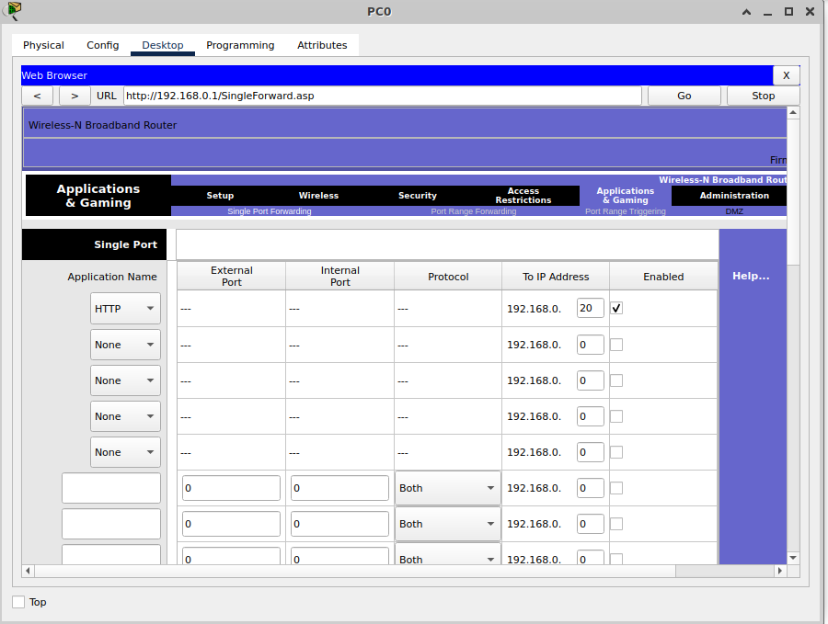

5. Oui l’accès http fonctionne car nous avons activé le transfert de port pour le protocole http à destination du server0. Non le FTP ne fonctionne pas car nous n’avons pas activé le transfert de port pour le protocole ftp à destination du server0